Leitungsführungskanal WDKH halogenfrei

OBO Bettermann

Eigenschaften

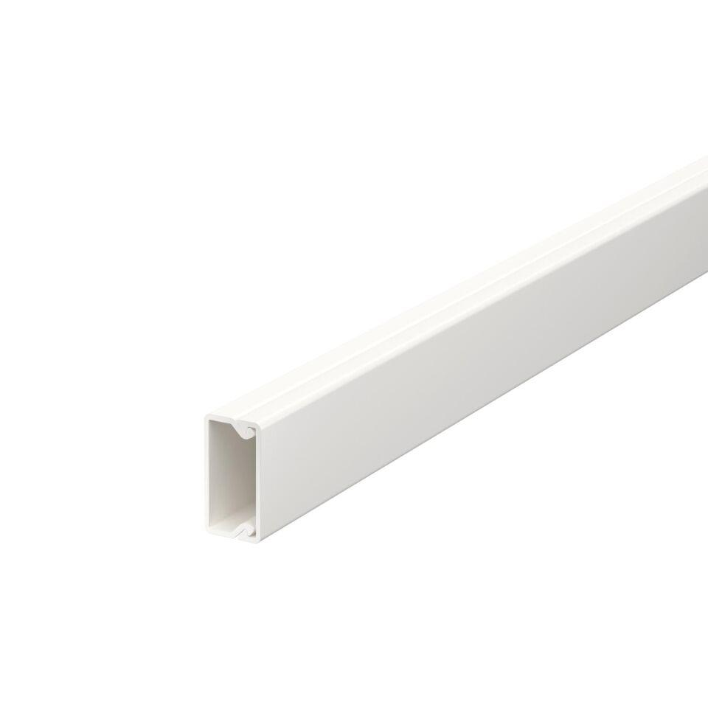

Farbton

grau, weiß

Werkstoff

Kunststoff

Breite (mm)

17,40 - 150,00

Höhe (mm)

10,00 - 60,00

Länge (mm)

2.000,00

Ausführung Deckel

lose

Befestigungsart

Bodenlochung

RAL-Nummer

7035, 9010

Schlagfestigkeit

IK07

Schutzart (IP)

IP30

Anzahl der festen Trennwände

1,00

Einsatztemperatur (°C)

-5,00 - 90,00

Nutzbarer Querschnitt (m²)

135,00 - 5.660,00